Как реагировать на запросы налоговиков о статусе работников

Ставка НДФЛ зависит от налогового статуса сотрудника. Статус определяет налоговый агент, однако инспекторы перепроверяют сведения за компаниями. В планах ФНС — переход на автоматическое определение резидентства. Но пока инспекторы действуют по старинке — через рассылку запросов. Причем рассылают их физлицам.

Что отслеживают налоговики
Инспекторы отбирают физлиц, у которых имеются счета за границей. Раз есть такой счет, возможно, сотрудник нерезидент. И если он платит НДФЛ по ставкам для резидентов, пусть докажет, что у него есть такое право. Причем налоговики проверяют данные за три последних календарных года: с 2022-го по 2024-й.
Для проверки инспекторы направляют владельцам иностранных счетов запросы с требованием представить выписки по счетам, копию загранпаспорта и информацию о количестве дней, проведенных за пределами РФ. Утрата статуса налогового резидента грозит ставкой 30 процентов и потерей права на вычеты по НДФЛ. Предупредите сотрудников: давать информацию налоговикам они не обязаны.
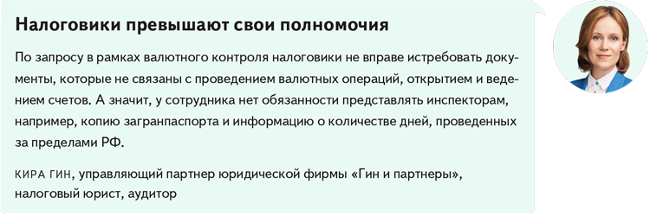
Определять статус налоговая будет автоматически
В России уже давно планируют внедрить систему автоматического определения статуса налогового резидентства. Это будет часть функций автоматизированной информационной системы «Налог-3» (план деятельности ФНС на 2025 год и плановый период 2026–2030 годов, утв. Минфином 22.01.2025 № 03-00-07/ВН-2077). Для определения статуса резидента будут использовать данные о загранпаспортах и автоматизируют идентификацию людей, пересекающих государственную границу России — как на выезд, так и на въезд. Проще говоря, налоговая будет сразу видеть, когда человек уехал, а когда вернулся. При превышении срока пребывания за рубежом статус нерезидента присвоят автоматом.
Новая система позволит налоговикам проводить проверки по тем ситуациям, когда данные налогового агента не соответствуют данным ИФНС. И если нарушение подтвердится, налоговики предъявят претензии компаниям в пределах сроков давности.

Роман Фролов, эксперт журнала «Главбух»
Главбух №11, 2025 г.

